Weil am Rhein | 1 BZ 18. Februar 2020
Harley-Freunde waren im Advent als Sammler unterwegs und bedachten nun Wärmestube und Reisch-Haus mit einem stolzen Betrag.
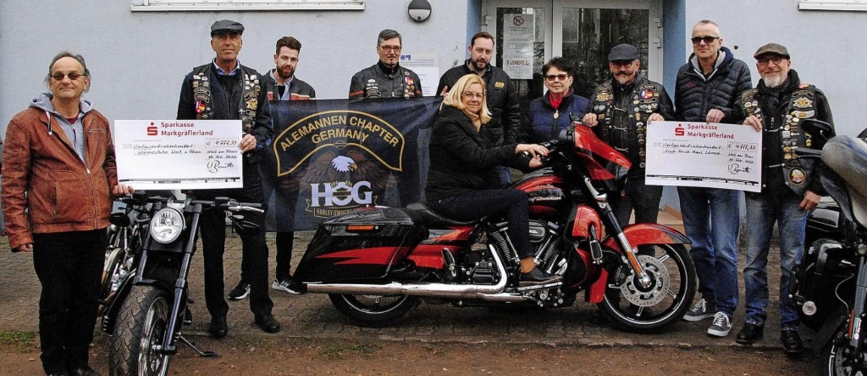
Ulli Berndt, Director des Alemannen Chapters (Dritter von rechts) spendete mit seiner Crew an Christel Stauß (Vierte von rechts) und Stefan Heinz (Zweiter von rechts) insgesamt 9554,66 Euro. Foto: Norbert Sedlak
WEIL AM RHEIN (nos). Nachahmenswert ist das soziale Engagement des Alemannen Chapters Germany, einer Gruppe von Liebhabern der Motorradmarke Harley Davidson. Die Member haben je 4777,33 Euro an die Wärmestube in Friedlingen und an das Erich-Reisch-Haus in Lörrach gespendet, also zusammen 9554,66 Euro, mit denen sie die Ärmsten der Armen hierzulande unterstützen.
Mit ihrem Teil der Spende wird die Wärmestube einen neuen Anstrich erhalten, während das Erich-Reisch-Haus mit seinem Zuschuss die medizinische Versorgung der Bewohner absichern möchte. Das teilten Christel Stauß, die Vorsitzende des Weiler Vereins"Hilfe für Wohnsitzlose", und Stefan Heinz, der Leiter der AGJ Wohnungslosenhilfe im Landkreis Lörrach, bei der Übergabe mit.

